Kính thưa quí bạn
Hôm nay mình lại bắt vịt nấu cháo
1. Một bằng hữu nghi ngơ hỏi về "Bài ca ngợi mật ong"
2. Một bài vịt viết lâu rồi: " Người khổng lồ huyền thoại là có thật, các nhà khoa học chết lặng, vì sao chính phủ giấu nhẹm?"
HCD 10-Apr-2018
-----------
Email không chuyển hình theo thì đọc Microsoft Word attached
From: Dinh Mac [mailto:macp h@ya o.com]
Sent: Tuesday, April 10, 2018 5:24 PM
To: HuynhChieuDang
Subject: Fw: Fwd: Mật ong
Kính chuyển Ông Thầy xem.
Sao tôi thấy có nhiều điểm trái ngược với những tài liệu tôi đã đọc.
Xin Thầy cho một ý kiến chính xác hơn.
Thân kính
mpd
HCD: Anh Dinh Mac đã forward một bài viết về mật ong mà anh thấy sai sự thật.
Các bạn đọc thử cũng sẽ thấy tác giả nói ngược 180 độ. Kẹt một cái là có người tin theo làm theo. Thôi thì sức khoẻ của ai Người đó giữ. Loại bài viết phóng tác tưởng tượng nầy nhiều vô số kể. Kiến thức của phe ta càng ngày càng bị ô nhiễm nặng y như không khí thành phố Saigon ngày nay.
Hể Các bạn Đọc thấy nói trái nầy có chất a, b,c,d... bổ về dài, loại rau kia có chất d,f,g, h nổ bề ngang thì các bạn dẹp nó đi. Vì những chất mà tác giả dùng ca ngợi một thực phẩm có mặt cùng khắp trong bất cứ rau trái hay thực phẩm nào khác. Ở đây bài ca tụng mật ong cũng vậy. Những chất tác giả kể ra không có mặt chỉ là tưởng tượng, có chất có thật, nhưng những chất có thật nầy thì rau trái thực phẩm nào cũng có hết.
Tôi trình các bạn bản phân chất và đánh giá đầy đủ về mật ong, Các bạn xem sẽ thấy tác giả nói theo tưởng tượng, lại có khi nói ngược 180 độ. Dưới đây là bài viết về mật ong do anh Dinh Mac forward hỏi tôi nghĩ sao. Trích nguyên văn chữ nghiêng đen.
Mật ong
Mật ong được sử dụng như một loại thuốc tự nhiên thích hợp cho mọi lứa tuổi. Nó chứa các chất chống vi khuẩn tự nhiên và đặc tính chữa lành vết thương và chống viêm.
Mật ong cũng có khả năng chống lại nhiễm trùng. Mật ong cũng là một loại thuốc chống tiểu đường, làm giảm mức đường huyết. Nó hoạt động như là một phương thuốc tuyệt vời để chữa cảm lạnh và ho thông thường. Mật ong cũng có thể điều trị nhiễm trùng đường hô hấp trên.
Mật ong có nhiều lợi ích cho sức khỏe, nhưng sẽ đặc biệt mang lại những lợi ích sức khỏe sau đây nếu dùng trước khi đi ngủ, theo boldsky.
Kích thích hoóc môn ngủ
Mật ong là một bữa ăn nhẹ tuyệt vời trước khi đi ngủ vì nó làm tăng hàm lượng insulin. Và nó được biết rằng insulin có thể kích thích sự giải phóng tryptophan trong não. Tryptophan sau đó được chuyển thành serotonin, hoóc môn thư giãn và tâm trạng tốt nên thúc đẩy giấc ngủ ngon.
Gan đầy
Gan đòi hỏi nhiên liệu vào ban đêm, vì vậy mật ong là sự lựa chọn hoàn hảo. Tại sao? Mật ong sẽ làm cho gan sản xuất glucose, thúc đẩy sự giải phóng nhiều hoóc môn đốt cháy chất béo. Mật ong chứa cả fructose và glucose, rất tốt cho hoạt động của gan vào ban đêm.
Giảm cân
Mật ong hoạt động như một chất đốt cho gan và làm cho gan sản xuất glucose. Dùng mật ong trước khi đi ngủ, cơ thể bạn sẽ bắt đầu đốt nhiều chất béo hơn vào ban đêm. Mật ong nguyên chất chỉ chứa 64 calo mỗi cốc và nó sẽ cho bạn cảm giác no trong suốt cả đêm.
Thuốc ho tự nhiên
Mật ong là một biện pháp tuyệt vời để điều trị ho và cảm lạnh thông thường. Nhưng, bạn có biết rằng mật ong cũng có lợi cho việc điều trị ho đêm ở trẻ. Uống 2 muỗng cà phê mật ong 30 phút trước khi đi ngủ sẽ giúp trẻ giảm bớt cơn ho, theo boldsky.
Tiêu hóa tốt
Uống mật ong với nước ấm trước khi đi ngủ là một trong những cách an toàn nhất để giúp làm sạch các chất độc có trong hệ tiêu hóa của cơ thể. Các chất kháng khuẩn có trong mật ong hữu cơ có thể giúp tiêu diệt các mầm bệnh gây hại trong ruột.
Giảm cơn đói buổi tối
Đôi khi, sau khi ăn tối, bạn vẫn cảm thấy đói vào cuối buổi tối. Cách tốt nhất để điều trị cơn đói nửa đêm là uống mật ong trước khi đi ngủ. Đường tự nhiên trong mật ong sẽ làm tăng lượng đường huyết, theo boldsky.
Dành cho những người béo phì
Những người đang chiến đấu với chứng béo phì có thể dùng mật ong vào ban đêm. Bởi vì mật ong hoàn toàn không béo và sẽ hạn chế lượng chất béo. Uống nước ấm chanh với một thìa mật ong sẽ giúp giảm lượng mỡ bụng.
Làn da khỏe
Các đặc tính kháng khuẩn, chống nấm và chống ô xy hóa có trong mật ong làm cho nó trở thành một loại thuốc tuyệt vời để có làn da khỏe mạnh. Những tính năng này giúp giữ cho làn da mịn màng và mềm mại, nếu bạn uống nó trước khi đi ngủ, theo boldsky.
Giảm nguy cơ mắc tiểu đường
Bạn có biết rằng uống 1 muỗng cà phê mật ong trước khi ngủ có thể làm giảm nguy cơ mắc bệnh tiểu đường? Dùng mật ong mỗi đêm có thể giúp điều trị bệnh tiểu đường. Bởi vì nó giúp làm giảm mức đường huyết.
Tăng cường hệ miễn dịch
Mật ong nguyên chất chứa các chất chống ô xy hóa chống lại các gốc tự do nên ngăn ngừa nhiều bệnh tấn công hệ miễn dịch. Mật ong cũng chứa nhiều chất polyphenol, chất chống ô xy hóa có thể ngăn ngừa được nhiều bệnh về tim và ung thư, theo boldsky.
Ngọc Lam
HCD: Thưa các bạn đáng lý ra tôi nhận xét từ điểm một trong bài, nhưng xét ra không đáng mất thì giờ lý do là loại bài ca ngợ hết món nây tới món khác như trên quá nhiều. Tôi chỉ nói một câu thôi, các bạn bị tiểu đường thì tránh mật ong, muốn bịnh hoạn thêm thì nghe theo tác giả.
Các bạn cứ nhìn bảng phân chất 100 grams mật ong sẽ thấy nó ăn nhie72u mật ong có hại như ăn nhiều đường chớ chẳng bổ khoẻ chi hết. Tuy nhiên các bạn cứ tin theo ý mình, tôi thấy thì nói cho vui thôi.
Ngày xưa đường khan hiếm, đường cát không có, gần như xa xí phầm, chỉ có đường thốt nốt mà cũng không rẻ. Do đó mật ong la chất ngọt trở thành huyền thoại. Thật sự nó chẳng có gì hay ho hết, chỉ là đường nói chung. Các bạn nhìn bảng phân chất dưới đây sẽ thấy. Bên dưới là 3 hình phân chất mật ong. Nếu các bạn không thấy thì đọc attachment đi theo email nầy.
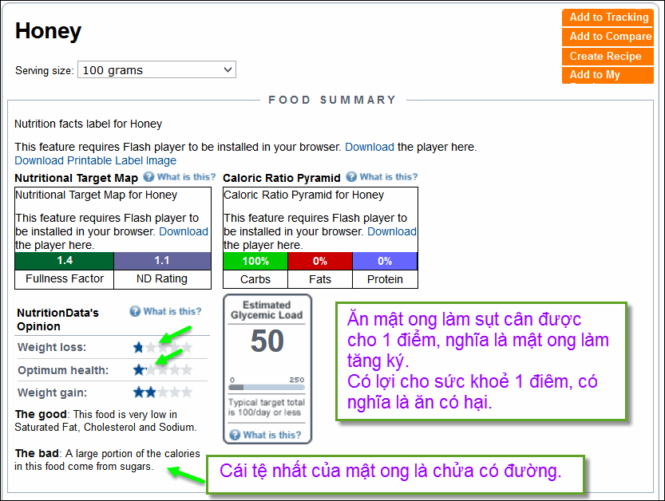
Email không chuyển hình theo thì đọc Microsoft Word attached
Bảng trên cho thấy năng lượng hoàn toàn do đường sinh ra. Y chang như đường cát. Ăn mía hay uống nước mía hay hơn nhiều vì nó có nhiều vitramins và khoáng chất hơn là mật ong.
Và dưới đây là bảng phân chất về vitamines trong mật ong (100 gram). Không bao giờ các bạn ăn 1 lần 100 grams mật ong đâu, có nghĩa là zero vitamins ăn vào từ mật ong.
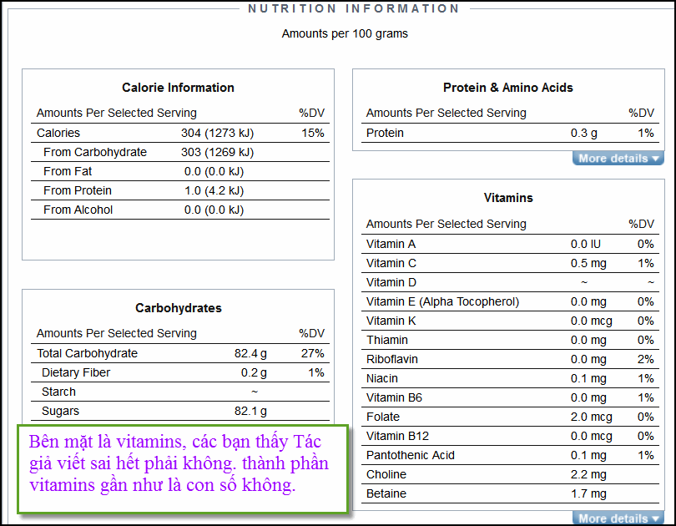
Dưới đây là minerals
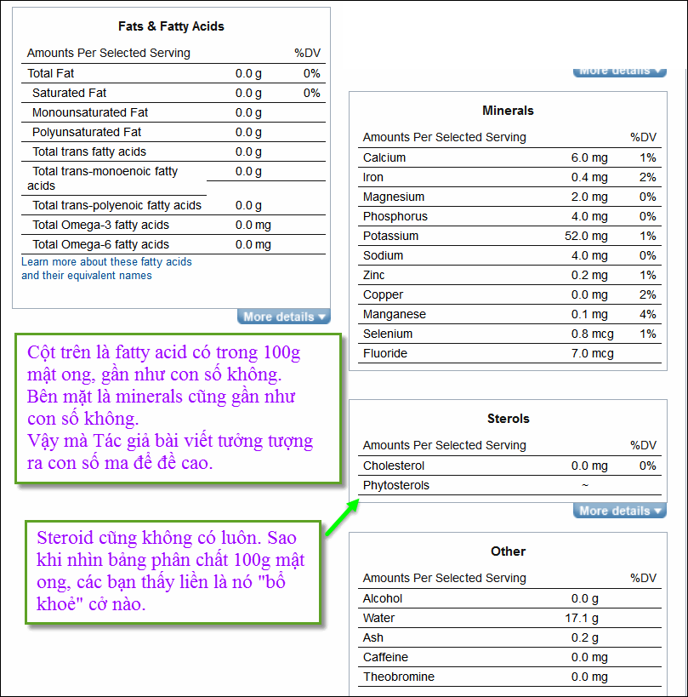
HCD: thôi thi các bạn tuỳ bụng tuỳ túi tiền mà phung phí sức khoẻ khi nghe lời ca ngợi mật ong. Câu cuối cùng là người ta nuôi ong mật không chỉ là vì mật ong Đố các bạn tại sao?
==============
Thưa Các bạn mấy lúc sau nầy sao thiên hạ tung tin vịt dữ quá. Câu chuyện đào được những bộ xương khổng lồ được tung lại (xưa rồi) là một. Dưới đây là hình đoạn đầu một phần nhỏ bài nấy.
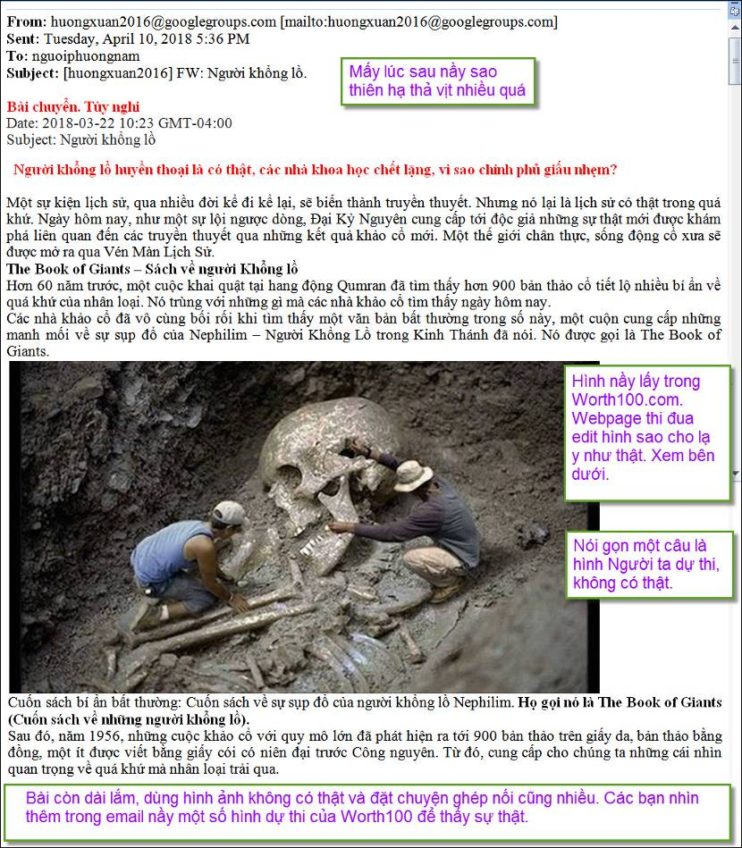
Email không chuyển hình ngay trên theo thì đọc Microsoft Word attached
HCD: Tác giả bài viết lấy hình từ webpage Worth1000.com là webpag chuyện môn chứa những hình ảnh dự thi được edit cho lạ lùng mà trong như chụp thật. Bên trên mỗi tấm ảnh đều có chi chữ worth1000 để Người xem biết là ảnh được edit giả tạo. Thế nhưng những yg vịt thường xoá mấy chữ nầy đi để gạt Người xem.
May quá tác giả bài phóng tác trên không thấy hình dưới nầy,
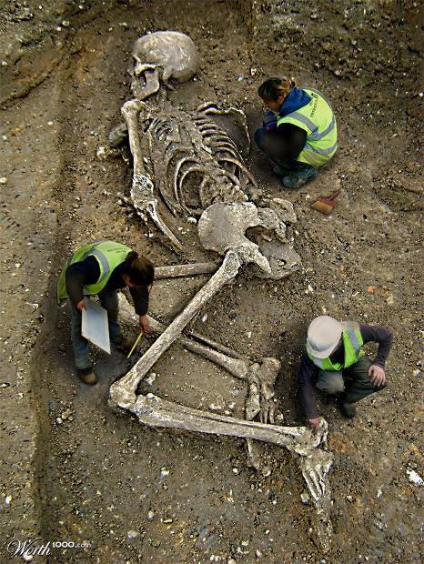
Hình dưới đây chữ Worth1000 bị xoá.
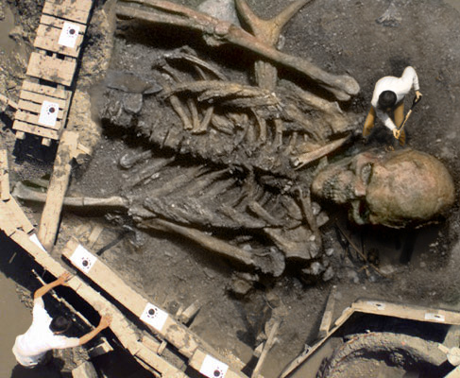
Hình dưới đây chữ Worth1000 bị xoá.
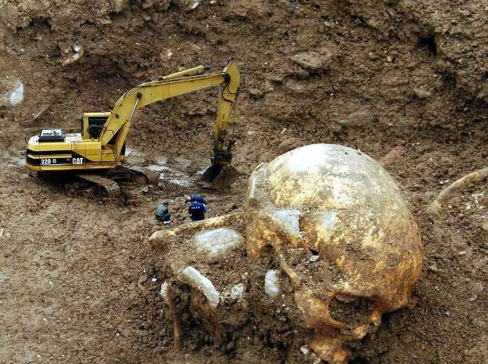
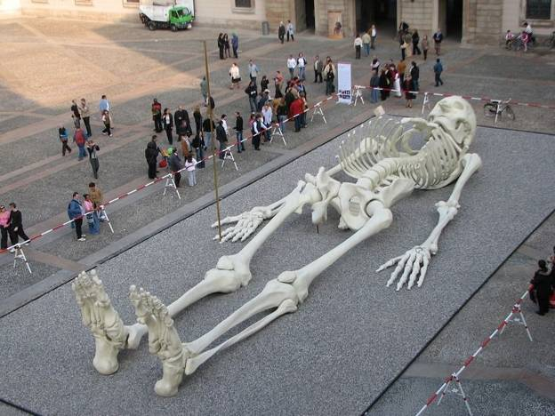
Và đây là những hình của Worth1000 còn để nguyên watermark.
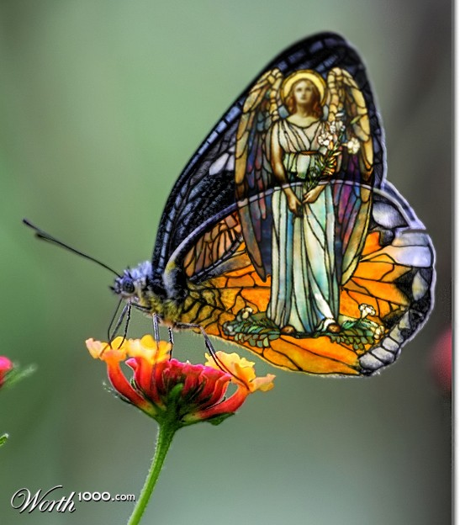
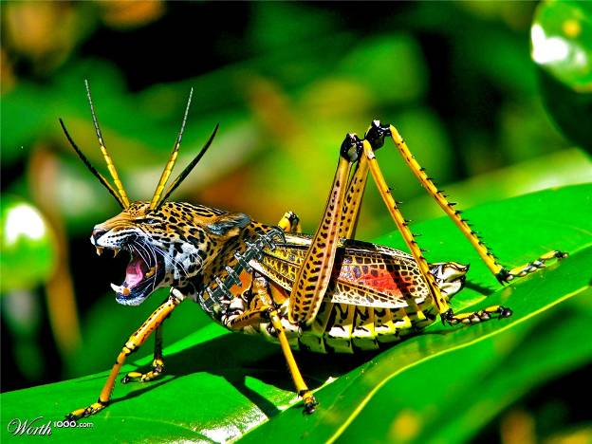
Có cần bàn luận chi nữa không?

